**By @LEGAXO для Lunacy**

1. Установка- https://www.bluestacks.com/download.html

2. Нам нужен **Bluestacks 5 pie 64-bit**

3. После открытия **Bluestacks** вам нужно зайти настройки в графику

и выбрать Vulkan

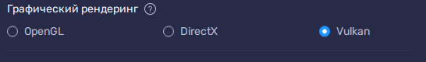4. Перезагрука **Bluestacks**

5. Открываем и качем в **Bluestacks** приложение  **app-release.apk** ( китсуне)

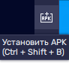

6. Закрываем  **Bluestacks**

7. Заходим в проводник ( в локальный диск ) . Заходим в ProgramData

8. Тыкаем BlueStacks_nxt

9. Заходим bluestacks.conf

10. и делаем как на скрине ( ставим значение 1). Ищите их через поиск (root)





11. Далее сохраняем и закрываем

12. Заходим Engine/Pie64

13 Открываем Pie64.bstk

14. Делаем как на скрине

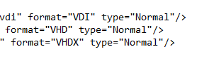

15. Сохраняем и закрываем

16. Открываем Pie64.bstk-prev

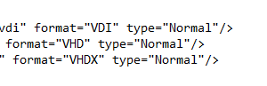

17. Сохраняем и закрываем

18. Открываем **Bluestacks**

19. Заходим в Китсуне

20. Нажимаем Установка

21. Нажимаем Далее

22. Выбераем

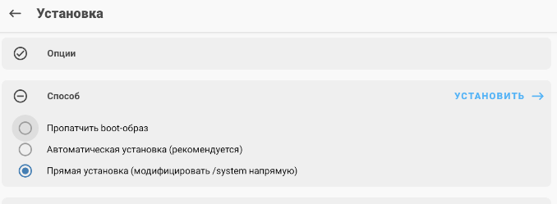

23. Нажимаем Установить

24. После появится кнопка Презагрузить ( нажимаем и закрываем **Bluestacks**)

25. Перейти на 7 шаг ( поменять значение с 1 на 0)



26. Открыть **Bluestacks** зайти в Китсуну

27. Нажать на Шестеренку (настройки)



28. Скрыть

29. Даете ему разрешение

30. Нажимайте ( перезагружайте **Bluestacks**)

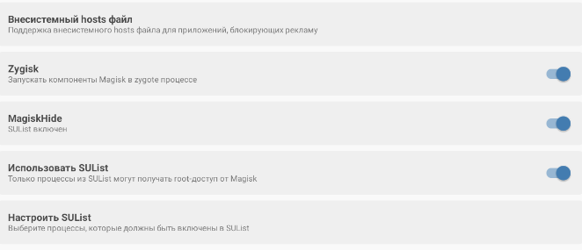

31. Заходите обратно **Bluestacks** нажимайтеSettings тык в Шестеренки ( Настройка)( Настроить SUList)

32. Нажимайте:

1.

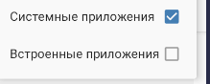2.

33. Пишите в поиске Сервисы

34. Нажмите на Галочку

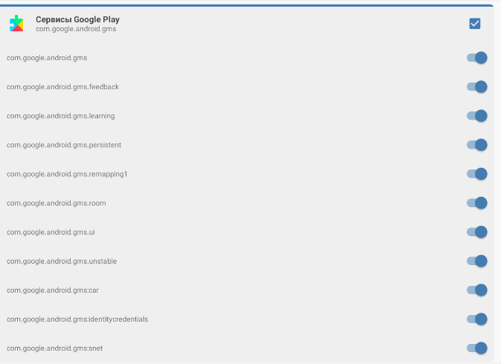

35. Вы все сделали!

36. Качайте Лунаси инжектор выдайте так же ей рут права и играйте !

ВАЖНО: ИНЖЕКТИТЬ ЧИТ В ИГРЕ!!!

ps если вы до сих пор не можете это сделать ( УМЕТЬ ЧИТАТЬ НАДО БЛЯТЬ)